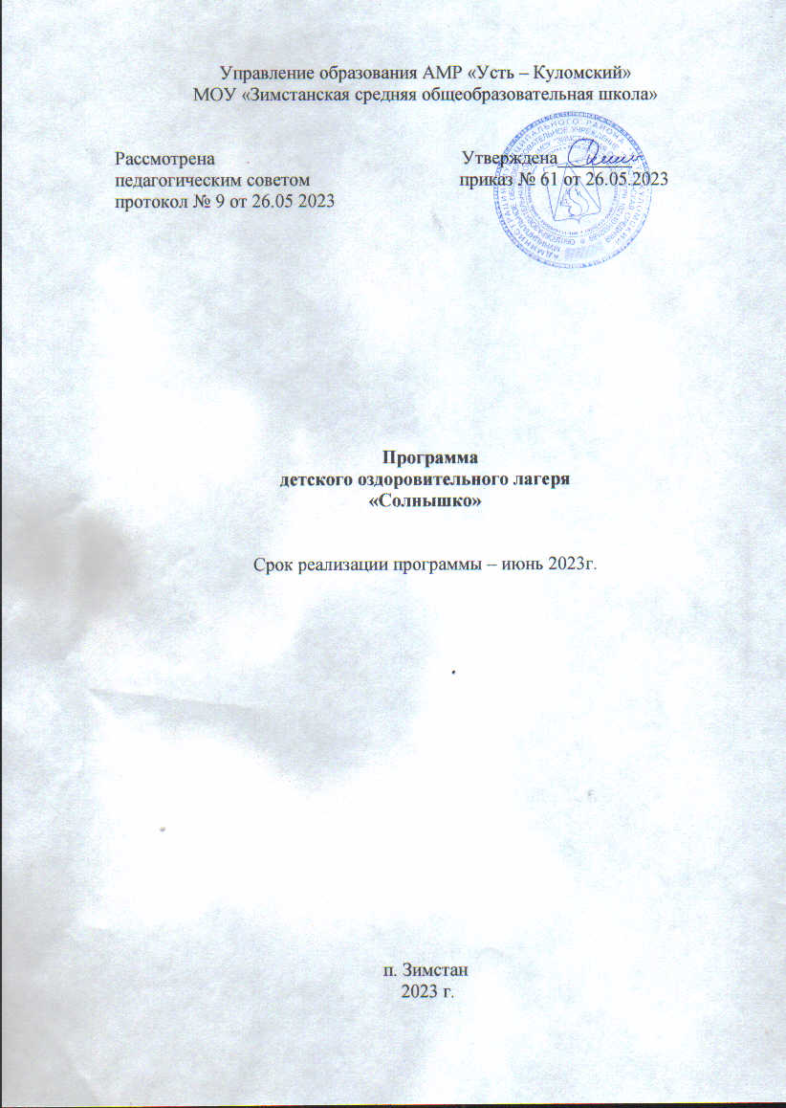

1. ***ЦЕЛЕВОЙ РАЗДЕЛ ПРОГРАММЫ***
   1. ***ПОЯСНИТЕЛЬНАЯ ЗАПИСКА***

Летние каникулы составляют значительную часть свободного времени детей. Этот период как нельзя более благоприятен для развития их творческого потенциала, совершенствования личностных возможностей, приобщения к ценностям культуры, вхождения в систему социальных связей, воплощения собственных планов, удовлетворения индивидуальных интересов в личностно значимыхсферах деятельности. Лагерь – это новый образ жизни детей, новый режим с егоособым стилем и тоном. Это жизнь в новом коллективе, новая деятельность. Это время игр, развлечений, свободы в выборе занятий, снятия накопившегося за год напряжения, восполнения израсходованных сил, восстановления здоровья. Это период свободного общения детей.

Отдых сегодня – это не только социальная защита, это еще и полигон для творческого развития, обогащения духовного мира и интеллекта ребенка. Каникулы – долгожданное время для детей. Сделать отдых безопасным и интересным – задача педагогов. Ежегодно для учащихся проводится оздоровительная смена в лагере дневного пребывания на базе МОУ «Зимстанская СОШ». Обязательным является вовлечение в лагерь детей-сирот, ребят из многодетных и малообеспеченных семей, детей «группы риска». Для того чтобы отдых сделать полноценным была разработана данная программа.

***Актуальность программы.*** 2023 год Указом Президента России объявлен Годом Педагога и Наставника. Смена дней единых действий учреждений отдыха детей и их оздоровления посвящена тематике года, в котором она реализуется. Также в Российском движении детей и молодежи «Движение первых» присутствует направление образования и знания «Учись и познавай!». Поэтому тематическое название летней смены так и звучит «Учись и познавай».

Программа включает в себя разноплановую деятельность, объединяет различные направления оздоровления, образования, воспитания в условиях лагеря.

**Отличительная особенность** Основная идея программы - представление возможностей для раскрытия творческих способностей ребенка, создание условий для самореализации потенциаладетей и подростков в результате общественно полезной деятельности. Программа ориентирована на работу в разновозрастном детском коллективе. Формируявоспитательное пространство лагеря, в основу организации смены закладывается легенда лагеря, согласно которой все дети, посещающие лагерь, становятсяучастниками длительной сюжетно-ролевой игры со своими законами и правилами.

***Участники программы:***

• Участниками программы ДОЛ с дневным пребыванием являются учащиеся школы в возрасте от 6 - 12 лет;

• Преимуществом при зачислении в лагерь имеют дети из многодетных, малообеспеченных семей, дети-сироты, дети, оставшиеся без попечения родителей, дети-инвалиды, подростки, требующие к себе особого педагогического внимания.

Зачисление детей в лагерь производится в соответствии с заявлениями родителей (законных представителей), медицинской справки о состоянии здоровья ребенка, на основании приказа директора по школе.

***Цель программы:*** создание условий для укрепления здоровья и организации досуга учащихся во время каникул.

***Зачади программы:***

***Обучающиеся:***

* + Создать оптимальные условия для организованного отдыха и творческого развития личности ребёнка.
  + Выявление, развитие и поддержка талантливых учащихся, а также лиц, проявивших выдающиеся способности;
  + Приобщение ребят к творческим видам деятельности, развитие творческого мышления

***Развивающие:***

* Способствовать развитию и формированию у детей творческих способностей по средствам творческих мастерских:
* Способствовать реализации творческого потенциала детей в совместной деятельности***.***

***Воспитательные:***

* Организация среды, предоставляющей ребенку возможность для самореализации на индивидуальном личностном потенциале.
* Формирование культурного поведения, санитарно-гигиенической культуры.

Включение детей в процесс деятельности является актуальной, перспективной задачей как с точки зрения государственного и общественного заказа, так и с точки зрения детей, объединяет различные направления оздоровления, отдыха и воспитания детей в условиях оздоровительного лагеря.

***КОНЦЕПТУАЛЬНЫЕ ОСНОВЫ***

***Педагогическая идея программы:*** популяризация творчества юных талантов: раскрытие и развитие творческих способностей, выявление талантов детей, формирование способности детей видеть красоту и создавать её своими руками, своим мастерством, помогать детям полюбить собственное отражение и понять себя.

***Особенности организации воспитательного процесса***

*1.Принципгуманизацииотношений:*построениевсехотношенийнаосновеуважения и доверия к человеку, на стремлении привести его к успеху. Через идею гуманного подхода к ребенку, родителям, сотрудникам лагеря необходимо психологическое переосмысление всех основных компонентов педагогического процесса.

*2.Принцип соответствия типа сотрудничества психологическим возрастнымособенностям учащихся и типу ведущей деятельности:* результатом деятельности воспитательного характера в лагере «Солнышко» является сотрудничество ребенка и взрослого, которое позволяет воспитаннику лагеря почувствовать себя творческой личностью.

*3.Принцип демократичности:* участие всех детей и подростков в программе развития творческих способностей.

*4.Принцип дифференциации воспитания*: дифференциация в рамках летнего оздоровительного лагеря предполагает:

- отбор содержания, форм и методов воспитания в соотношении с индивидуально-психологическими особенностями детей;

- создание возможности переключения с одного вида деятельности на другой в рамках смены (дня);

- взаимосвязь всех мероприятий в рамках тематики дня;

- активное участие детей во всех видах деятельности.

*5. Принцип творческой индивидуальности*: творческая индивидуальность – это характеристика личности, которая в самой полной мере реализует, развиваетсвой творческий потенциал.

***Планируемые результаты***

***Предметные***

* + Созданы оптимальные условия для организованного отдыха и творческого развития личности ребёнка;
  + Выявили и поддержали талантливых учащихся;
  + Приобретены новые знания и умения(разучивание песен, игр, танцев, изготовление поделок, составление проектов)

***Личностные***

* Повысили творческую активность детей путем вовлечения их в социально-значимую деятельность;
* Сформированы культурное поведение, санитарно-гигиеническая культура.

***Метопредметные***

* Развили творческие способности посредством творческих мастерских;
* Реализовали творческийпотенциал детей в совместной деятельности***.***

Применяют полученные знания в самостоятельных и коллективных творческих работах;

***СОДЕРЖАТЕЛЬНЫЙ МАТЕРИАЛ ПРОГРАММЫ***

***Содержание программы реализуется через следующие направления:***

- Спортивно-оздоровительное;

- Познавательно – досуговое;

1. ***Спортивно-оздоровительное.***

**Цель**: создание условий для сохранения и укрепления здоровья детей.

**Задачи:**

- укрепление здоровья детей и формирование навыков здорового образа жизни;

- вовлечение всех детей в регулярные занятия физическими упражнениями;

***Содержание программы:***

* спортивные соревнования;
* весёлые эстафеты;
* дни здоровья;
* беседы о здоровом образе жизни;
* беседы по гигиеническому воспитанию и профилактике травматизма;
* подвижные игры на свежем воздухе.

***Планируемые результаты***

- научились ценить здоровье, здоровый и безопасный образ жизни как целевой приоритет при организации собственной жизнедеятельности, взаимодействии с людьми;

- способность рационально организовать физическую и интеллектуальную деятельность.

**2. Познавательно – досуговое направление**

**Цель:** организация содержательной досуговой деятельности детей, развитие эстетического вкуса и коммуникативной культуры.

**Задачи:**

-развитие познавательных интересов и интеллектуально - творческого потенциала младших школьников

- проведение различныхконкурсов, интеллектуальных игр, позволяющих учащимся развить коммуникативные умения.

***Планируемые результаты***

-Развивать познавательные интересы, интеллектуальные и творческие способности, а также практические умения работать с различными источниками информации.

- Сформированы и развитыкоммуникативные умения: умение общаться и взаимодействовать в коллективе, работать в парах, группах, уважать мнение других.

***Содержание программы***

* Игра;
* Конкурс;
* Викторина;
* Праздник;
* Турнир;
* Просмотр фильма;
* Чтение книги;
* Дискотека;
* Трудовой десант;

В данной программе используются следующие ***виды деятельности:***

-тематические дни;

- смотр талантов, концерты;

- песенный и танцевальный марафоны;

- познавательные игры и викторины;

- спортивные игры и соревнования;

- психологические игры.

***Сетевое взаимодействие***

Организация взаимодействия детского оздоровительного лагеря с дневным пребыванием детей «Солнышко» с социальными партнерами: Зимстанский клуб, ПЧ № 143 п.Зимстан, ЮЭС п.Зимстан, Храм Рождества Пресвятой Богородицы п.Зимстан.

***Разработчик программы-*** Коваленок А.Л., зам.дир по ВР.

***3.ОРГАНИЗАЦИОННЫЙ РАЗДЕЛ***

***3.1. Этапы работы над программой***

|  |  |  |
| --- | --- | --- |
| 1 этап | Подготовительный  (март-июнь) | Планирование работы, подбор кадров, составление списка воспитанников, проведение организационных совещаний, рассмотрение вопросов по организации работы в летний период, утверждение программы |
| 2 этап | Основной (июнь) | Реализация программы |
| 3 этап | Аналитический (август-сентябрь) | Подведение итогов, педагогический анализ результатов, публикация итогов работы лагеря |

***3.2СИСТЕМА УСЛОВИЙ РЕАЛИЗАЦИИ ПРОГРАММЫ***

- Совместная разработка программы с педагогами дополнительного образования,

- Ознакомление с должностными обязанностями,

- Проведение организационных совещаний

В соответствии со штатным расписанием в реализации программы участвуют:

|  |  |  |  |
| --- | --- | --- | --- |
| **№ п\п** | **Должность** | **Количество штатных**  **единиц** | **Функции** |
| 1. | Начальник лагеря | 1 | - подготовка необходимой документации  - координация и контроль работы работников лагеря, условий (состояние помещений, организация питания), хозяйственная и финансовая деятельность)  - информирование родителей (законных представителей) об условиях отдыха и оздоровления детей  - информирование администрации Учреждения о работе лагеря |
| 2. | Воспитатель | 4 | - обеспечение соблюдения детьми режима дня лагеря, порядка и чистоты в помещениях  - наблюдение за состоянием здоровья детей  - подготовка к массовым мероприятиям  -создание благоприятной атмосферы и морально-психологического климата в отряде |
| 3. | Медицинский работник | 1 | - контроль за состоянием здоровья детей  - оказание первой помощи  - проведение бесед в рамках реализации программы |

***Содержание тематических дней***представлено вприложении №1.

***Режим дня*** представленвприложении № 2.

***Материально – технические ресурсы***

|  |  |  |
| --- | --- | --- |
| **№** | **Наименование** | **Количество** |
| 1 | Помещения для проведения практических площадок | 4 |
| 2 | Спортивный зал | 1 |
|  | **Технические средства обучения:** |  |
| 1 | Ноутбуки | 2 шт |
| 2 | Музыкальный центр | 1 шт |
| 3 | Экран | 2 шт |
| 4 | Проектор | 2 шт |
|  | **Канцелярские ресурсы:** |  |
| 1 | Наборы картона | 4 шт |
| 2 | Цветной бумаги | 4 шт |
| 3 | Клей | 4 шт |
| 4 | Ножницы | 4 шт |
| 5 | Маркеры, фломастеры | 4 набора |
| 6 | Цветные карандаши | 4 набора |
| 7 | Скотч | 2 шт |
| 8 | Бумага «Снегурочка» | 1 шт |
| 9 | Ватман | 4 шт |
|  | **Спортивно-оздоровительное обеспечение:** |  |
| 1 | Волейбольный мяч | 1 шт |
| 2 | Волейбольная сетка | 1 шт. |
| 3 | Скакалки | 6 шт. |
| 4 | Шахматы | 10 шт. |

***Транспортное обеспечение –*** 2 школьных автобуса.

3.3.Система контроля и оценивания результатов

**Система контроля за реализацией программы**представлена в Приложении 3

**Список литературы и интернет-ресурсов:**

**Нормативно-правовые документы:**

• Конституция РФ

• Конвенция по правам ребенка

• Федеральный Закон от 02.12.2019 № 403-ФЗ «О внесении изменений в Федеральный закон «Об образовании в Российской Федерации».

• Федеральный Закон от 29.12.2012 г. №273-ФЗ «Об образовании в РФ»

• Концепция развития дополнительного образования детей до 2030 года (Распоряжение Правительства Российской Федерации от 31.03.2022 г. №678-р).

• Приказ Министерства образования РФ от 13.07.2001 г. № 2688 «Об утверждении порядка проведения смен профильных лагерей, лагерей с дневным пребыванием и лагерей труда и отдыха»;

• Постановление Главного государственного санитарного врача РФ от 28.09.2020г. № 28 «Об утверждении Санитарных правил СП 2.4.3648-20 «Санитарно-эпидемиологические требования к организациям воспитания и обучения, отдыха и оздоровления детей и молодежи» (п.3.6);

• Устав МОУ «Зимстанская СОШ»

**Дополнительная литература:**

1. Волгонов В.А. Дети. Каникулы. Творчество. Нижний Новгород: ООО «Педагогические технологии», 2004. – 130 с.

2. Копилка вожатого. Проблемы эффективного взаимодействия с детьми. / Сост. А. Красичкова, Д. Зимин – Издательство «Учитель», 2007 – 260 с.

3. Волохов А.В. Внимание, каникулы! Методическое пособие. – М.: Центр гуманной литературы, 2015. – 128 с.

**Интернет-ресурсы:**

1. «Учусь чувствовать» https://docviewer.yandex.ru/?url=http%3A%2F%2Fbrient-sh.ucoz.ru%2Fmetod_seminar%2Fprijomy_pedtekhniki.pdf&name=prijomy_pedtekhniki.pdf&lang=ru&c=570bf204869c&page=1(Дата обращения 10.05.2021)

***Список литературы и интернет – ресурсов:***

**Список литературы и интернет – ресурсов:**

1. Гончарова Е.И Школьный летний лагерь / И.Е. Гончарова, Е.В. Савченко, О.Е. Жиренко – Москва: ВАКО, 2004. – 192с.   
   2. Кувватов  С.А. Активный отдых детей на свежем воздухе / С.А. Кувватов. - Ростов н/Д: Феникс, 2005. – 311с.   
   3. Лобачёва  С.И. Организация досуговых, творческих и игровых мероприятий в летнем лагере 1 – 11 классы / С.И. Лобачева. – Москва: ВАКО, 2007. – 208с. – 192с.   
   4. Матвеева  Е.М. Азбука здоровья: профилактика вредных привычек / Е.М. Матвеева. – Москва: Глобус, 2007. – 206с.   
   5. Обухова  Л.А. Новые 135 уроков здоровья, или Школа докторов природы (1 – 4 классы) / Л.А. Обухова Н.А. Лемяскина, О.Е. Жиренко. – Москва: ВАКО, 2008. – 288с.   
   6. Сысоева  М.Е. Организация летнего отдыха детей / М.Е. Сысоева. – Москва: ВЛАДОС, 1999. – 176с.   
   7. Титов  С.В. Здравствуй, лето! / С.В. Титов. -  Волгоград, Учитель, 2001.   
   8. Чурина,  Л. Игры, конкурсы, задания / Л. Чурина. – Москва: АСТ; СПб.:Сова, 2007. – 62с.   
   9. Шаульская  Н.А. Летний лагерь: день за днем. День приятных сюрпризов / Н.А. Шаульская. – Ярославль: Академия развития; Владимир: ВКТ, 2008. – 224 с.

**Интернет-ресурсы:**

1.Шмаков  С.А. Игры-шутки, игры-минутки / С.А. Шмаков. -  Москва, 1993.<https://pedlib.ru/Books/5/0257/>(дата последнего обращения 24.05.2022)

2. Летний лагерь: конкурсы, игры/ URL: <https://www.prodlenka.org/scenarii-prazdnikov/letnij-lager>(дата последнего обращения 24.05.2022)

3. Отрядные мероприятия в лагере для детей/ URL: <https://www.rastut-goda.ru/questions-of-pedagogy/6002-interesnye-meroprijatija-i-igry-v-lagere-dnevnogo-prebyvanija.html>(дата последнего обращения 24.05.2022)

**Приложение 1**

**Содержание тематических дней**

|  |  |  |
| --- | --- | --- |
| **Дата** | **Наименование дня** | **Содержание дня** |
| **01.06** | Открытие лагерной смены  «Учись и познавай» | Открытие лагеря. Знакомство с режимом дня. Оформление уголка лагеря. Выбор актива, оформление отрядных уголков: название отряда, речёвка, девиз, эмблема.  Игры на сплочение коллектива. Проведение инструктажа по ТБ |
| **02.06** | «У Лукоморья дуб зеленый» - День рождения А.С.Пушкина | Викторина по сказкам А.С.Пушкина.  Театрализованное представление любимой сказки. |
| **05.06** | «Мои финансы поютромансы» | Уроки финансовой грамотности «Моя финансовая безопасность». |
| **06.06** | «Зеленая планета» | Викторина «Зеленая аптечка», «Зеленые страницы». Конкурс поделок из природного материала. |
| **7.06** | «В дружбе наша сила» | 9 июня–Международный день друзей.  Игра – викторина «В дружбе наша сила» Спортивные игры на свежем воздухе. |
| **8.06** | «Я в России рожден!» | 12 июня–день независимости России.  Конкурс рисунков «Я люблю тебя, Россия». |
| **9.06** | «День туриста» | Квест «Туристическая тропа». |
| **13.06** | «Время открытий**»** | «Время открытий продолжается» - интересные факты изнауки,истории России. |
| **14.06** | «День ЗОЖ» | Беседы «Вредным привычкам мы говорим -нет!». Спортивный праздник «Мы за здоровый образ жизни |
| **15.06** | «День отца» | Калейдоскоп мужских профессий. |
| **16.06** | «Это славное слово учитель» | Презентация «Великие педагоги**».** |
| **19.06** | «В спорте сила» | Спортивно-развлекательное мероприятие «Русские народные игры» |
| **20.06** | «Мы, дети, против войны напланете!» | Беседа и документальный фильм, посвященный началу Великой Отечественной Войны.  Торжественная линейка и возложение цветов к памятнику воинов, погибших в годы ВОВ.  Конкурс рисунков «А мы с тобой войны не знали». |
| **21.06** | «До новых встреч» | Праздник закрытия лагерной смены |

***Приложение 2***

**Режим дня**

|  |  |  |
| --- | --- | --- |
| **Время** | **Мероприятия** | **Примечания** |
| 9.00- 9.30 | Сбор детей, зарядка | Распорядок дня может меняться в зависимости от каждодневного плана деятельности и погодных условий |
| 9.30-9.45 | Утренняя линейка |
| 9.45-10.30 | Завтрак |  |
| 10.30-12.00 | Учебная деятельность. Работа практических площадок. |
| 12.00-13.00 | Обед |
| 13.00-14.00 | Учебная деятельность. Работа практических площадок. |
| 14.00. – 14.15 | Линейка |
| 14.15 | Уход домой |

Приложение 3

**Система контроля за реализацией программы**

|  |  |  |  |
| --- | --- | --- | --- |
| №  **п/п** | **Мероприятие** | **Срок проведения** | **Ответственные** |
| 1. | Опрос родителей на выявление пожеланий по организации деятельности лагеря дневного пребывания на базе школы. | Май | начальник лагеря |
| 2. | Ежедневное отслеживание настроения детей, удовлетворенности проведенными мероприятиями. | Июнь | начальник лагеря воспитатели отрядов смены |
| 3. | Анкетирование детей в конце смены. | Июнь | Воспитатели отрядов |